1. **Flinders Petrie**

Sir William Matthew Flinders Petrie (03 de Junho 1853 – 28 Julho 1942) foi um arqueólogo e egiptologista britânico nascido em Charlton, próxima de Greenwich, Londres, um pioneiro de metodologia sistemática em arqueologia que inventou um método para reconstituir a sequência de acontecimentos históricos em culturas antigas. Depois de inspeccionar monumentos pré-históricos britânicos, inclusive Stonehenge, viajou para o Egipto (1880) para inspeccionar a grande pirâmide de Giza e desenvolver escavações em vários locais arqueológicos, como Abydos e Amarna. Realizou um expressivo trabalho nas pirâmides e templos de Giza. Voltou ao Egipto (1884) para começar suas escavações e unindo estilos de cerâmica com períodos, ele criou um método novo por estabelecer a cronologia de um local. Ele continuou escavando no Egipto depois de se tornar professor, enquanto treinava futuros e grandes arqueólogos.

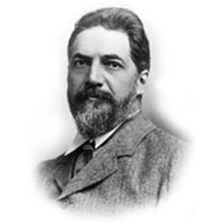

2. **Howard Carter**

Howard Carter (Kensington, 9 de Maio de 1874 — Londres, 2 de Março de 1939), foi um arqueólogo e egiptólogo britânico. Foi assistente de Flinders Petrie, um dos mais importantes arqueólogos britânicos. Conhecedor de vários dialectos árabes, aos 27 anos tornou-se inspector-chefe dos monumentos do Alto Egipto e Núbia. Fez descobertas importantes como a tumba de Amen-hotep III e de Tutmés IV, além de ter limpo e restaurado inúmeras tumbas; porém, a descoberta mais espectacular foi a da tumba de Tutankhamon no Vale dos Reis.

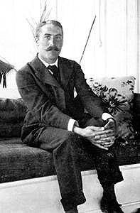

3.

Heinrich Schliemann (6 de Janeiro de 1822, Neubukow, Mecklenburg-Schwerin – 26 de Dezembro de 1890, Nápoles) foi um arqueólogo clássico alemão, um defensor da realidade histórica dos topónimos mencionados nas obras de Homero e um importante descobridor de locais arqueológicos micênicos, como Tróia e a própria Micenas. Nos anos 1870, Schliemann viajou à Anatólia e escavou a zona arqueológica de Hissarlik, revelando várias cidades construídas em sucessão. Uma das cidades descobertas por Schliemann, nomeada Tróia VII, é frequentemente identificada com a Tróia Homérica.

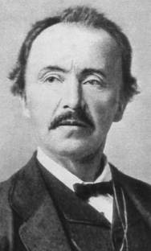

4. **Nieéde Gidon**

Formada em História Natural pela USP, trabalhou no Museu Paulista, quando tomou conhecimento do local arqueológico de São Raimundo Nonato no Piauí, Brasil no ano de 1963.

Especializou-se em Arqueologia pré-histórica, pela Sorbonne, e especialização pela Universidade de Paris I. Desde 1973 integra a Missão Arqueológica Franco-Brasileira, concentrando no Piauí os seus trabalhos, que culminaram na criação, do Parque Nacional Serra da Capivara.

5. **Vendyl Jones**

 Jones inspira-se na figura cinematográfica de indiana Jones afirmando estar preparado para desvendar até Agosto a localização exacta da Arca do Convénio (o receptáculo construído sob ordens de Moisés para guardar as Tábuas dos Dez Mandamentos, o mais sagrado dos artefactos judaicos desaparecidos).

O trabalho arqueológico de Vendyl Jones, segundo ele próprio, baseia-se em grande medida no mais enigmático dos Pergaminhos do Mar Morto, o chamado Manuscrito de Cobre, uma espécie de mapa de tesouro onde, em linguagem críptica, se descreve a localização de enormes quantidades de ouro, prata e artefactos que alguns historiadores acreditam terem pertencido ao Templo Sagrado de Jerusalém, destruído e saqueado pelos romanos. Recorrendo ao Manuscrito de Cobre, Vendyl Jones acredita agora ter descodificado a localização exacta da Arca do Convénio.

Os métodos de Vendyl Jones são pouco ortodoxos, mas a verdade é que os resultados alcançados até agora têm deixado surpreendido a comunidade académica. Em 1988, decifrando o Manuscrito de Cobre, Jones encontrou uma pequena vasilha de barro cujo conteúdo ele afirma ser o óleo sagrado do Templo embora esta descoberta foi recebida com grande cepticismo. Em 1992, encontrou as cinzas de “incenso do Templo Sagrado” (ketoret), mas os seus críticos garantem que tudo não passa de um embuste.

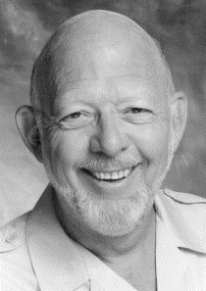

Anúncios